图书馆电子阅览室服务器及电脑硬盘采购询价文件
编号： 2018F-031
盐城工业职业技术学院就所需要的图书馆电子阅览室服务器及电脑硬盘进行协议询价采购，欢迎协议供货单位参加。
一、询价采购名称、数量和技术参数
具体询价采购参数要求见附件1：图书馆电子阅览室服务器、电脑硬盘及伴随服务要求。
二、付款方式：
设备到我院安装、调试、培训完成使用两周后，经验收合格，支付合同总金额的90％。另5％待一年后视质保和售后服务情况支付。其余5％待质保期满后视质保和售后服务情况支付。
三、供货时间及地点：
供货时间：2018年11月18日前，地点：盐城工业职业技术学院。
四、招标要求：
1.投标文件内应该提供供应商营业执照复印件、法人代表授权书、投标单位代表身份证复印件、盐城工业职业技术学院协议供货采购报价表（样式见附件2）等书面材料。
2．报价须包含随机辅材费、安装调试费和税费等所有费用；
3．不高于政府采购协议供货价的报价方为有效；
4．质保要求：提供三年以上免费质保；
5．投标文件必须加盖报价单位公章、联系人签名后方才有效；
6．成交后，供应商须出具与其营业执照名称相一致的销售发票；
7．报价单位必须在2018年10月24日17:00前将报价单密封后交采购方盐城工业职业技术学院招标办公室，并在密封袋表面标注招标项目、招标编号、报价单位名称；地址：解放南路285号，盐城工业职业技术学院图书馆604室。
项目联系人：程老师 13961981380
采购联系人：吴老师0515—88588707
盐城工业职业技术学院招标办公室
2018年10月18日
附件1
图书馆电子阅览室服务器、电脑硬盘及伴随服务要求
一、服务器1台
品牌：华为
型号：RH2288H V5
参数：
2U机架式；
2*英特尔至强银牌4116(2.1GHz/12-core/16.5MB/85W)处理器(带散热器)；
DDR4 RDIMM内存64GB-2400MT/s-2Rank(2G*4bit)-1.2V-ECC；
5*通用硬盘-1200GB-SAS 12Gb/s-10K rpm-128MB及以上-2.5英寸；
2G SAS/SATA RAID卡-RAID0,1,5,6,10,50,60-12Gb/s-2GB Cache；
8*2.5英寸硬盘位机箱；
板载网卡-2xGE电口-RJ45+2*10GE万兆光口；
2*550W b白交流电源；
2U导轨套件；
服务：
原厂安装服务；原厂三年免费质保
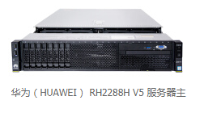
二、硬盘100台
西部数据（WD） 500G SATA 6Gb/s 7200转16M 台式机硬盘WD5000AAKX
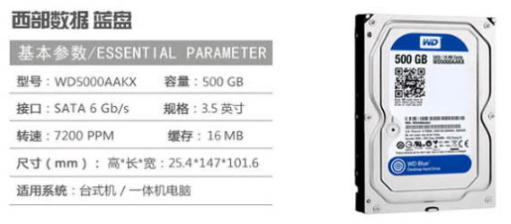
投标产品需保证原厂正品。
三、安装100台硬盘及Win7系统
费用含在投标报价中，不得单列。
四、电脑连接校园网
原有网路运行如有不正常须进行检修维护，费用含在投标报价中，不得单列。

附件2
盐城工业职业技术学院
图书馆电子阅览室服务器及电脑硬盘协议供货采购报价表
编号： 2018F-031
一、商品名称、要求、采购数量、报价
名称 | 品牌规格 | 技术参数 | 单位 | 数量 | 单价（元）
服务器 | 华为  RH2288H V5 | 2U机架式；  2*英特尔至强银牌4116(2.1GHz/12-core/16.5MB/85W)处理器(带散热器)；  DDR4 RDIMM内存64GB-2400MT/s-2Rank(2G*4bit)-1.2V-ECC；  5*通用硬盘-1200GB-SAS 12Gb/s-10K rpm-128MB及以上-2.5英寸；  2G SAS/SATA RAID卡-RAID0,1,5,6,10,50,60-12Gb/s-2GB Cache；  8*2.5英寸硬盘位机箱；  板载网卡-2xGE电口-RJ45+2*10GE万兆光口；  2*550W b白交流电源；  2U导轨套件； | 台 | 1
硬盘 | 西部数据  WD5000AAKX | 500G SATA 6Gb/s 7200转16M 台式机硬盘 | 台 | 100
合计 |  | 人民币 (大写)： 圆整（¥ 元）。
质保及服务承诺
本报价表含伴随服务费、材料费、税费等所有费用。

报价单位：（公章）

联系人： 联系电话：

2018年10月 日

